**УДК 654.739**

**ВЫБОР НАИЛУЧШЕГО УЗЛА ДОСТУПА В БЕСПРОВОДНЫХ СЕТЯХ**

**С ВЫСОКОЙ ПЛОТНОСТЬЮ МОБИЛЬНЫХ ПОЛЬЗОВАТЕЛЕЙ**

**И. О. Фамилия** (к.т.н., доцент, доцент кафедры СС и ПД, СПбГУТ)

**И. О. Фамилия** (студент гр. РТ-91, СПбГУТ), [xxxxxxxx.xx@sut.ru](mailto:xxxxxxxx.xx@sut.ru)

Санкт-Петербургский государственный университет телекоммуникаций им. проф. М. А. Бонч-Бруевича

*Локальные беспроводные сети стандарта 802.11 приобретают все большую популярность благодаря тому, что они работают в нелицензируемых диапазонах радиочастотного спектра, и их развертывание не требует больших затрат времени и средств. Появление множества устройств, поддерживающих технологию Wi-Fi, дает свободу выбора и возможности для экономии различным категориям пользователям.*

**Ключевые слова:** *локальные сети, уровень сигналов, радиочастотный спектр, абонент*

**Borisov M.** Creating a Sector Antenna for Communication Systems in the Range of LTE.

*Antennas of the Yagi-Uda type (wave channel) have become widespread since the Second World War, due to the relative simplicity of design, high gain (GA) and low wind loads. Currently, they are widely used in the MHz range, for example, in the construction of communication channels in the LTE range. In this paper, we consider the construction of a sector radiation antenna based on several antennas of the wave channel type for constructing a navigation subsystem in the LTE-450 range as an addition to a mobile communication system.*

**Key words:** *Yagi-Uda antenna, modeling, radiation pattern, antenna array, LTE-450 range*

В настоящее время устройства выбирают узлы доступа по величине сигнала – способ, который позволяет определить ближайший к устройству узел доступа [1, 2]. Однако большая величина сигнала…

Известно, что уровень сигнала и полоса пропускания связаны известной формулой Шеннона [3], позволяющей определить пропускную способность системы передачи данных:

, (1)

где $s_{1}$– ширина полосы пропускания, SNR – отношение сигнал / шум на входе приемника.

Из рис. 1 видно, что функция (1) имеет максимальные значения для различных сочетаний параметров *t* и количества подключенных абонентов *М*.

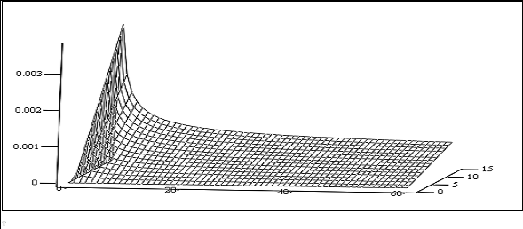

Рис. 1. Зависимость времени передачи от ширины полосы и уровня сигнала

Анализ таблицы 1 подтверждает, что высокий уровень сигнала (рис. 1) не всегда обеспечивает приемлемое время передачи [4].

ТАБЛИЦА 1. Значения времени передачи кадра при различных соотношениях параметров

|  |  |  |  |
| --- | --- | --- | --- |
| Отношение сигнал/шум | Количество абонентов *М* | Ширина полосы, Гц | Время передачи *Т*, с |
| 10 | 3 | 6,66Е + 6 | 2.161e – 4 |
| 7 | 2,857Е + 6 | 5.041e ‒ 4 |
| 30 | 5 | 4E + 6 | 2.514e ‒ 4 |
| 15 | 1,33E + 6 | 7.543e ‒ 4 |

**Список используемых источников**

1. Ларсон Д., Мерти Р. Адаптивный подход к оптимизации производительности беспроводных сетей // Technology@Intel. 2004. № 8. С. 27–29.

2. Химмельблау Д. Прикладное нелинейное программирование : пер. с англ. М. : Мир, 1976. 256 с. ISBN 5-7854-9807-4.

3. Пташкин А. А. Проблемы психоанализа в современном обществе // Психология индивидуальности : материалы II всерос. науч. конф., Москва, 12–14 нояб. 2008 г. М. : ИД ГУ ВШЭ, 2008. С. 12–15.

4. Сидоров Б. Б. Алгоритм расшифровки студенческих рефератов : дис. ... канд. техн. наук : 05.13.19 / Сидоров Борис Борисович. Самара, 2012. 157 с.

5. Nguyen D. C., Ding M., Pathirana P. N., Seneviratne A., Li J., Niyato D., et al. 6G Internet of Things: A Comprehensive Survey // IEEE Internet of Things Journal. 2021. Vol. 9. Iss. 1. PP. 359–383. DOI: 10.1109/JIOT.2021.3103320

6. Ding G., Wu Q., Zhang L., Lin Y., Tsiftsis T.A., Yao Y.D. An Amateur Drone Surveillance System Based on the Cognitive Internet of Things // IEEE Communications Magazine. 2018. Vol. 56. Iss. 1. PP. 29–35. DOI: 10.1109/MCOM.2017. 1700452. EDN: YBEOMH

*Статья представлена научным руководителем, профессором кафедры ПМ СПбГУТ,*

*доктором технических наук, профессором И. О. Фамилия.*